Java web应用技术实验报告
实验3：内置对象、Cookie实验

姓名：_ __ _ ___ ___ 班级：_ _ _ ___ _ __
学号：_ ____ ___ ___ 成绩：_ _ _ __

一、实验目的：
- 理解对象概念，掌握Cookie、session、JavaBean等对象的基本使用方法。
- 熟悉和掌握JSP文件的编写。

二、实验要求：
- 使用专业开发工具如Eclipse、IDEA编程。
- 上交实验报告电子文档（文档包含源程序，以班级、学号、姓名依次出现组成的字符串标识文档，以班级为单位上交）。

三、实验内容：
1、改写教材中阶段案例“【任务5-2】实现购物车”，将所有的Servlet实现改为相应功能的JSP实现（亦即Servlet文件改为相应功能的JSP文件）。首先显示可购图书，其运行效果如图1所示。
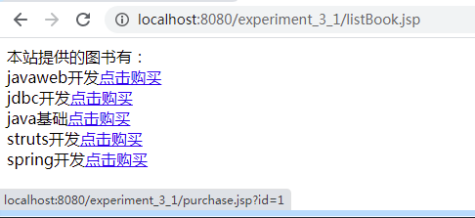
图1 实验题1运行截图1
点击图书名右边相应的“点击购买” 超链接，其运行效果如图2所示。
再点击几处“点击购买” 超链接，其运行效果如图3所示。
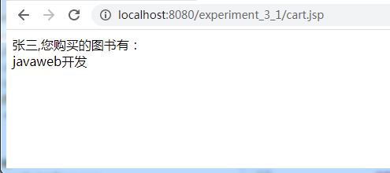
图2 实验题1运行截图2
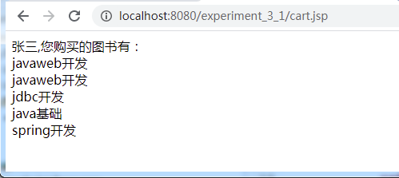
图3 实验题1运行截图3
2、编写用户登录判断逻辑处理和自动登录业务的Servlet（LoginServlet.java）以及用户登录页面login.html（可加上登录成功后进入的页面welcome.jsp），通过Cookie技术实现用户自动登录网站功能。运行login.jsp，以用户名“张三”登录，运行界面如图4所示。
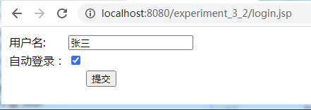
图4 实验题2运行截图1
点击“提交”按钮后，登录成功，进入欢迎页面；点击“退出”超链接，则进入登录页面。运行界面如图5所示。
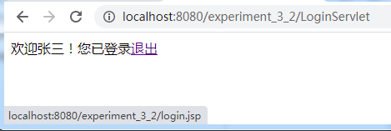
图5 实验题2运行截图2
如果用户名输入错误，提交后则页面显示“用户名错误”，并在2秒钟后进入登录页面；如果用户名没有输入，提交后则页面显示“请输入用户名登录”，并在2秒钟后进入登录页面。运行界面如图6、图7所示。
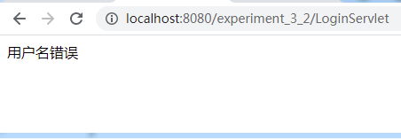
图6 实验题2运行截图3
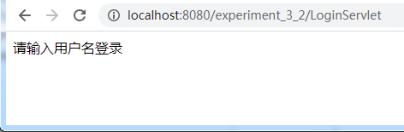
图7 实验题2运行截图4
3、表单信息提交时可能由于网络原因导致提交页面刷新缓慢，用户会重复提交表单，从而会产生重复数据和请求。编写程序模拟演示在servlet中使用session对象控制表单重复提交：
(1) 编写提交页面login.jsp，提交表单里有生成的唯一随机token。
(2) 编写Servlet文件LoginServlet.java获取提交的表单信息，同时通过验证token来验证用户是否重复提交。（注：Token在计算机身份认证中是令牌的意思，在词法分析中是标记的意思，一般作为邀请、登录系统使用。）
(3) 编写显示登录成功的页面。
在如图1所示提交页面login.jsp中输入用户名，再点击“提交”按钮，只要没有重复提交，验证通过就进入如图2所示登录成功的页面；如果有重复提交，则显示如图3所示的提示信息。
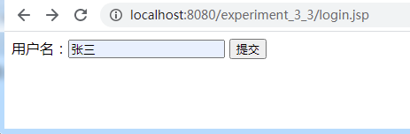
图1 实验题3运行截图1

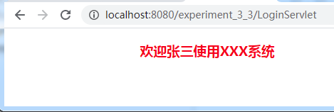
图2 实验题3运行截图2
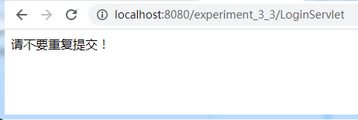
图1 实验题3运行截图3
4、用JSP和JavaBean设计一个登录系统，要求将表单输入的信息通过JSP页面向JavaBean设置属性（比如登录时填写的用户名及密码），再通过JSP获取属性并显示。
5、编写JSP和JavaBean，JSP页面通过表单提交一个正整数，应用JavaBean计算得到所输入整数的全部因子，再将结果在JSP页面里显示。
6、编写JSP和JavaBean，登录页面提交的数据有中文，响应页面利用JavaBean解决中文乱码问题。
说明：在使用JavaBean进行属性操作时，要分别使用JSP提供的相关动作元素和BeanUtils工具进行，以熟悉和掌握相关动作元素和第三方插件的使用。

四、实验过程中遇到的问题及解决手段：

五、程序源代码：

六、本次实验的体会（结论）：

